三角函数的化简与证明
一、考点目标：运用三角恒等式（诱导公式、同角关系、和差倍半公式、和差化积）将复杂问题简化，基本方法：切割化弦、升幂降幂、1的带换

二、知识点：
1、两角和与差的三角函数公式
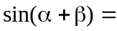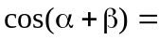
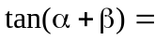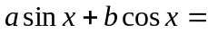
2、二倍角公式：
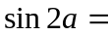 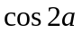=
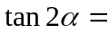
3、半角公式：
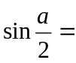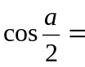
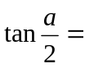
4、倍角、半角公式的功能：
①并项功能：
②升项功能：
③降次功能：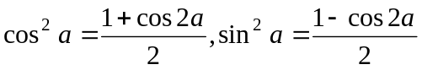
5、万能公式：
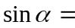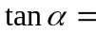
6、积化和差公式与和差化积公式
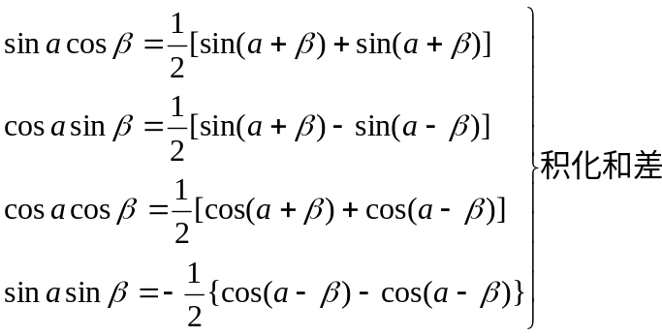（不作要求）

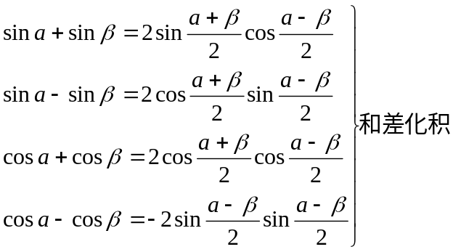
7、sin3x=3sinx-4sin³x cos3x=4cos³x-3cosx
8、tan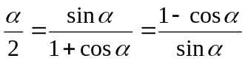

三、典型例题
1、化简：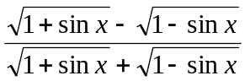 （0<x<π）。

2、已知f(x)=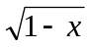，化简：f(sin2θ)+f[sin(-2θ)]，其中0<θ<π 。

3、已知sin²α=sinβcosβ，求证：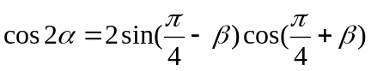 。

4、化简：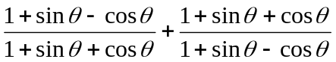 。

5、化简：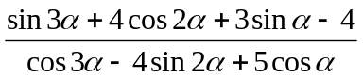。

6、已知 α , β , γ 为锐角，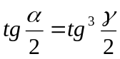，2tgβ=tgγ，求证：α , β , γ 成等差数列。

7、已知sinα=4sin(α+β)，求证：tg(α+β)=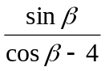 。

8、求函数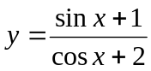的最大值和最小值。

9、若sinxcosy=，求cosxsiny的取值范围。

10、已知tanx和tan(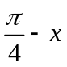)是方程x²+px+q=0的两个根，求证：p-q+1=0

